Задание

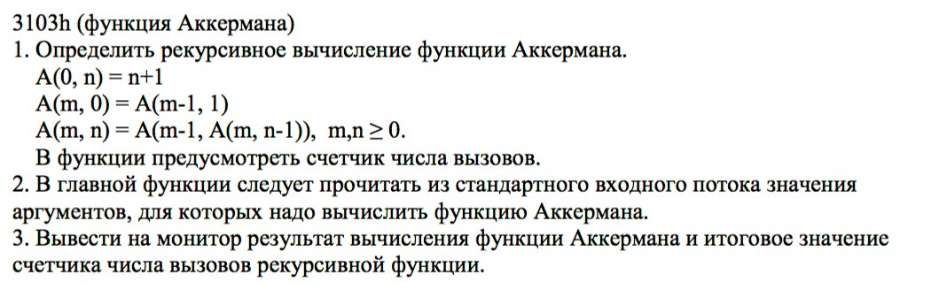

Исходный код

#include <iostream>

using namespace std;

unsigned int call_count;

// Рекурсивное вычисление функции Аккермана:
int A(int m, int n)
{
// cout << "m=" << m << " n=" << n << endl; // DEBUG.

call_count++;
//cout << "counter = " << call_count << endl; // DEBUG.

if (m == 0) return n + 1;
else if (n == 0) return A(m - 1, 1);
else return A(m - 1, A(m, n - 1));
}

// Главная функция:
int main()
{
int m, n;

// Ввод из стандартного потока значения аргументов,
// для которых надо вычислить фукнцию Аккермана:

cout << "m -> ";
cin >> m;

cout << "n -> ";
cin >> n;

call_count = 0;

// Вывод на монитор результата вычисления функции Аккермана:
cout << "A(" << m << ", " << n << ") = " << A(m, n) << endl;

// Вывод итогового значения счётчика числа вызовов рекурсивной функции:
cout << "counter = " << call_count << endl;

return 0;
}

Тестирование

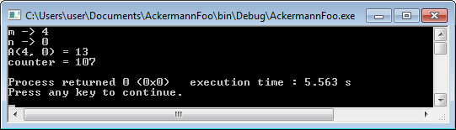

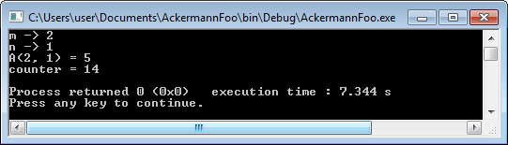

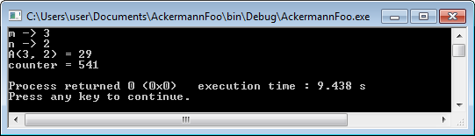

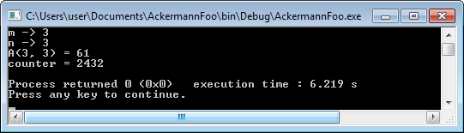

Таблица значений для проверки:
